TEMAT KOMPLEKSOWY: ZMYSŁY POMAGAJĄ POZNAĆ ŚWIAT

Dzień I
29.06.2020r. (PONIEDZIAŁEK)

Temat dnia: WZROK

Temat 1: „Co można zobaczyć?”– zabawa dydaktyczna.

Co to jest wzrok? – swobodne wypowiedzi dzieci.
- do czego potrzebny nam wzrok?
- co możemy zobaczyć w najbliższym otoczeniu?
- co wyrażają nasze oczy?
Dzięki czemu możemy polepszyć widoczność?
Okulary korekcyjne – to przyrząd optyczny, który zmniejsza skutki wrodzonej
lub nabytej wady wzroku, takiej jak nadwzroczność, krótkowzroczność i inne.
Lupa – to przyrząd optyczny, który służy do bezpośredniej obserwacji drobnych, blisko położonych przedmiotów.
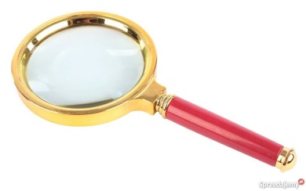
Teleskop – to narzędzie, które służy do obserwacji odległych obiektów
poprzez zbieranie promieniowania elektromagnetycznego (np. światła widzialnego). 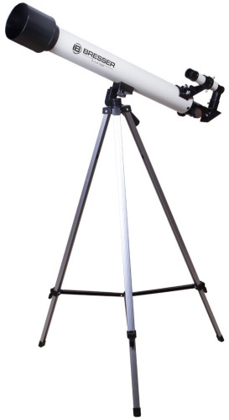

„Znajdź różnice” – ćwiczenie spostrzegawczości.
Dzieci wskazują elementy, którymi różnią się dwa obrazki.

Znajdź 10 szczegółów różniących obrazki.
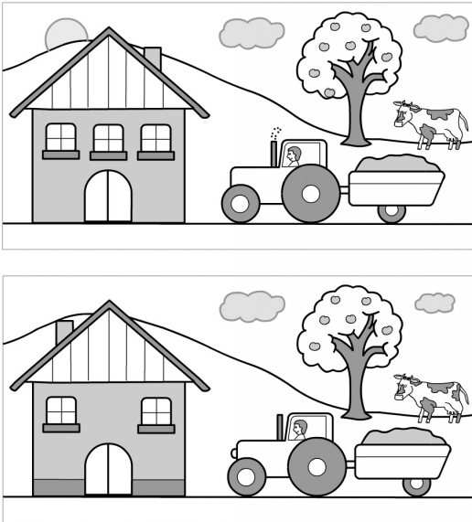

„Co z tego powstanie?” – zabawa plastyczna.
Zadaniem dziecka jest dorysowanie takich elementów, aby powstał rysunek przedstawiający konkretny przedmiot.
„Kto pierwszy zobaczy?” – ćwiczenie spostrzegawczości.
Rodzic umieszcza w różnych częściach pokoju sylwety kwiatów. Dzieci
szukają ukrytych sylwet.
Zabawy ruchowe przy muzyce ( do wyboru rodzica)
Taniec wywijaniec
https://www.youtube.com/watch?v=jQoHw7jvkRU
Hołki Połki
https://www.youtube.com/watch?v=b8v0VWpje9o

Karty pracy do wykonania w domu
„Sześciolatek. Razem się uczymy”cz.4- karty pracy (str. 64,65)
„Pięciolatek. Razem się uczymy”cz.4-karty pracy (str. 56, 57)

